

Inserir Município
Esta opção do sistema permite a inserção de um novo município na base de dados. A funcionalidade pode ser acessada via Menu de Sistema, no caminho GSAN > Cadastro > Geográfico > Inserir Municipio.
Feito isso, o sistema exibe a tela a seguir:

Observação
Informamos que os dados exibidos nas telas a seguir são fictícios, e não retratam informações de clientes.
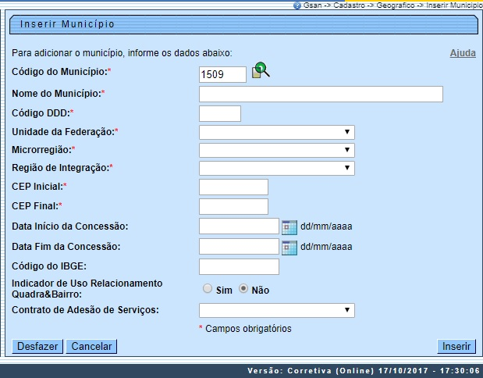
Atenção: tanto os campos da tela acima, quanto a obrigatoriedade do seu preenchimento, podem variar de acordo com a parametrização de cada empresa. Dito isso, no exemplo, informe os campos obrigatórios Código do Município, Nome do Município, Código do DDD, Unidade da Federação, Microrregião, Região de Integração, CEP Inicial, CEP Final e clique em (para detalhes sobre o preenchimento dos campos clique AQUI).
O sistema efetua algumas validações:
- Verificar existência de dados:
  - Caso não exista a tabela na base de dados, o sistema exibe a mensagem: Tabela <xxxxx> inexistente e cancela a operação.
  - Caso a tabela esteja sem dados, o sistema exibe a mensagem: Tabela <xxxxx> sem dados para seleção e cancela a operação.
- Verificar preenchimento dos campos:
  - Caso o usuário não informe ou não selecione o conteúdo de algum campo necessário à inclusão do município, o sistema exibe a mensagem: Informe <xxxxxxxxxxxxxx>.
- Verificar existência do Município:
  - Caso o código do município já exista no sistema, o sistema exibe a mensagem: Município já existe no cadastro.
- Verificar sucesso da transação:
  - Caso o código de retorno da operação efetuada no banco de dados seja diferente de zero, o sistema exibe a mensagem conforme o código de retorno.
- Validar CEP:
  - Caso o CEP Inicial seja superior ao CEP Final informado, o sistema exibe a mensagem: CEP Inicial deve ser anterior ou igual ao CEP Final.
- Validar Data:
  - Caso a Data informada não seja uma data válida, o sistema exibe a mensagem: Data Inválida.
- Data Fim anterior a Data Início:
  - Caso a Data Início da Concessão seja superior à Data Fim da Concessão informada, o sistema exibe a mensagem: Data Início da Concessão deve ser anterior ou igual à Data Fim da Concessão.
- Validar Cliente:
  - O sistema verifica se o cliente informado existe; caso não exista, o sistema exibe a mensagem: Código de cliente responsável informado não cadastrado.
  - Caso o tipo de pessoa associado ao cliente informado não corresponda à pessoa jurídica, o sistema exibe a mensagem: Cliente informado não corresponde à pessoa de natureza jurídica.
  - Caso o nome do cliente informado não corresponda a PREFEITURA, o sistema exibe a mensagem: Cliente informado como responsável do município não corresponde a prefeitura.

Tela de Sucesso
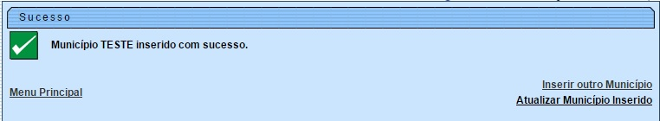

Preenchimento dos campos
Campo | Orientações para Preenchimento
Código do Município | Campo obrigatório. Informe o código do município a ser incluído com até 4 dígitos.  Regra associada: Deve ser um código ainda inexistente na base de dados. No caso de se informar um código de município existente, o sistema apresenta a mensagem: Município com esse código já existe no cadastro. Para pesquisar o código clique em Pesquisar Município.
Nome do Município | Campo obrigatório. Informe por extenso o nome do município que está sendo cadastrado com até 30 caracteres.
Código DDD | Campo obrigatório. Informe o código do DDD (Discagem Direta à Distância) do município que está sendo cadastrado com até 3 dígitos.
Unidade da Federação | Campo obrigatório. Selecione, na lista apresentada ao lado do campo, o nome da unidade da federação à qual o município pertence.
Microrregião | Campo obrigatório. Selecione, na lista apresentada ao lado do campo, o nome da microrregião à qual o município pertence.
Região de Integração | Campo obrigatório. Selecione, na lista apresentada ao lado do campo, o nome da região de desenvolvimento à qual o município pertence.
CEP Inicial | Campo obrigatório. Informe a numeração inicial do CEP (Código de Endereçamento Postal) do município que está sendo cadastrado, com oito dígitos.
CEP Final | Campo obrigatório. Informe a numeração final do CEP (Código de Endereçamento Postal) do município que está sendo cadastrado.  Regra associada: O CEP Final deve ser maior, ou igual ao CEP Inicial. Caso contrário, o sistema apresenta a seguinte mensagem: CEP Inicial deve ser anterior, ou igual, ao CEP Final.
Data de Início da Concessão | Informe a data de início da concessão da gestão para a companhia.  Regra associada: Você tem duas opções para informar a data: Digitando-a no campo - Neste caso, não precisa se preocupar com a as barras de separação, pois o sistema as coloca automaticamente. A data deve ser informada no formato: DD/MM/AAAA, onde DD é o dia, MM, o mês e AAAA, o ano. O dia e o mês devem ser informados, obrigatoriamente, com dois dígitos e o ano com quatro. Pesquisando-a em um calendário - Neste caso, clique no botão , link Pesquisar Data - Calendário, existente ao lado do campo, que será apresentada uma tela onde você pode selecionar uma data no calendário.
Data de Fim da Concessão | Informe a data de término da concessão da gestão para a companhia.  Regra associada: Você tem duas opções para informar a data: Digitando-a no campo - Neste caso não precisa de preocupar com a as barras de separação, pois o sistema as coloca automaticamente. A data deve ser informada no formato: DD/MM/AAAA, onde DD é o dia, MM, o mês e AAAA, o ano. O dia e o mês devem ser informados, obrigatoriamente, com dois dígitos e o ano com quatro. Pesquisando-a em um calendário - Neste caso, clique no botão , link Pesquisar Data - Calendário, existente ao lado do campo, que será apresentada uma tela onde você pode selecionar uma data no calendário. A data de fim da concessão deve ser superior, ou igual, à data início da concessão. Caso contrário, o sistema apresenta a seguinte mensagem: Data de Início da Concessão deve ser anterior, ou igual, à Data de Fim da Concessão.
Código do IBGE | Informe o código atribuído pelo IBGE ao município com até dez caracteres.
Indicador de Uso Relacionamento Quadra&Bairro | Informe Sim para tornar o cadastramento do bairro obrigatório; caso contrário, marque Não.  Regra associada: marcando Sim, você indica ao sistema que para o município sendo cadastrado deve ser utilizado a informação da quadra associada ao bairro.
Contrato de Adesão de Serviços | Selecione o tipo de contrato de adesão de serviço da lista disponibilizada pelo sistema.
Indicador de Logradouro Bloqueado Durante a Atualização Cadastral | Campo visualizado dependendo da empresa. Selecione uma das opções Sim ou Não. Por solicitação da Compesa, este indicador foi retirado durante a atualização cadastral.
Prefeitura - Cliente Responsável | Campo visualizado dependendo da empresa. Campo obrigatório. Informe o código do cliente responsável, ou clique no botão para selecionar a opção desejada. O nome do cliente será exibido no campo ao lado. Para apagar o conteúdo do campo, clique no botão ao lado do campo em exibição.
Indicador se a Prefeitura do Município Possui Débito em Cobrança Judicial | Campo visualizado dependendo da empresa. Selecione uma das opções Sim ou Não.
Indicador se a Parcela do Débito da Prefeitura do Município é Paga com ICMS | Campo visualizado dependendo da empresa. Selecione uma das opções Sim ou Não.
Indicador se a Prefeitura do Município Possui Convênio de Repavimentação com a Compesa. | Campo visualizado dependendo da empresa. Selecione uma das opções Sim ou Não.

Funcionalidade dos botões
Botão | Descrição das funcionalidades
 | Ao clicar neste botão, o sistema permite consultar um dado na base de dados.
 | Ao clicar neste botão, o sistema apaga o conteúdo do campo em exibição.
Ao acionar este botão, o sistema abre uma tela para que você selecione a data a partir de um calendário.
Clique em Pesquisar Data - Calendário para obter a ajuda da tela do calendário.
 | Utilize este botão para solicitar ao sistema a inserção do município na base de dados. Neste caso, é necessário que todos os campos estejam preenchidos corretamente. Caso exista alguma inconsistência, o sistema emite a mensagem de crítica correspondente.
 | Utilize este botão para limpar o conteúdo da tela, voltando ao seu estado inicial de exibição.
 | Utilize este botão para fazer com que o sistema encerre, sem salvar, o que está sendo feito, e volte para a tela principal.

Referências
Inserir Município

Termos Principais
Município
Clique aqui para retornar ao Menu Principal do GSAN.

